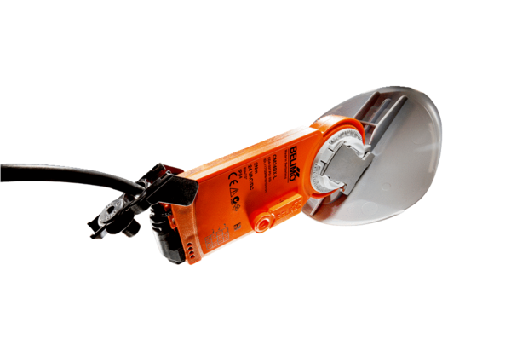Pogon žaluzine sa zračnom žaluzinom MS 160Jedinica za pakiranje: 1 komAsortiman: C
Broj artikla: 0157.1234Proizvođač: MAICO

